גלעד בלום
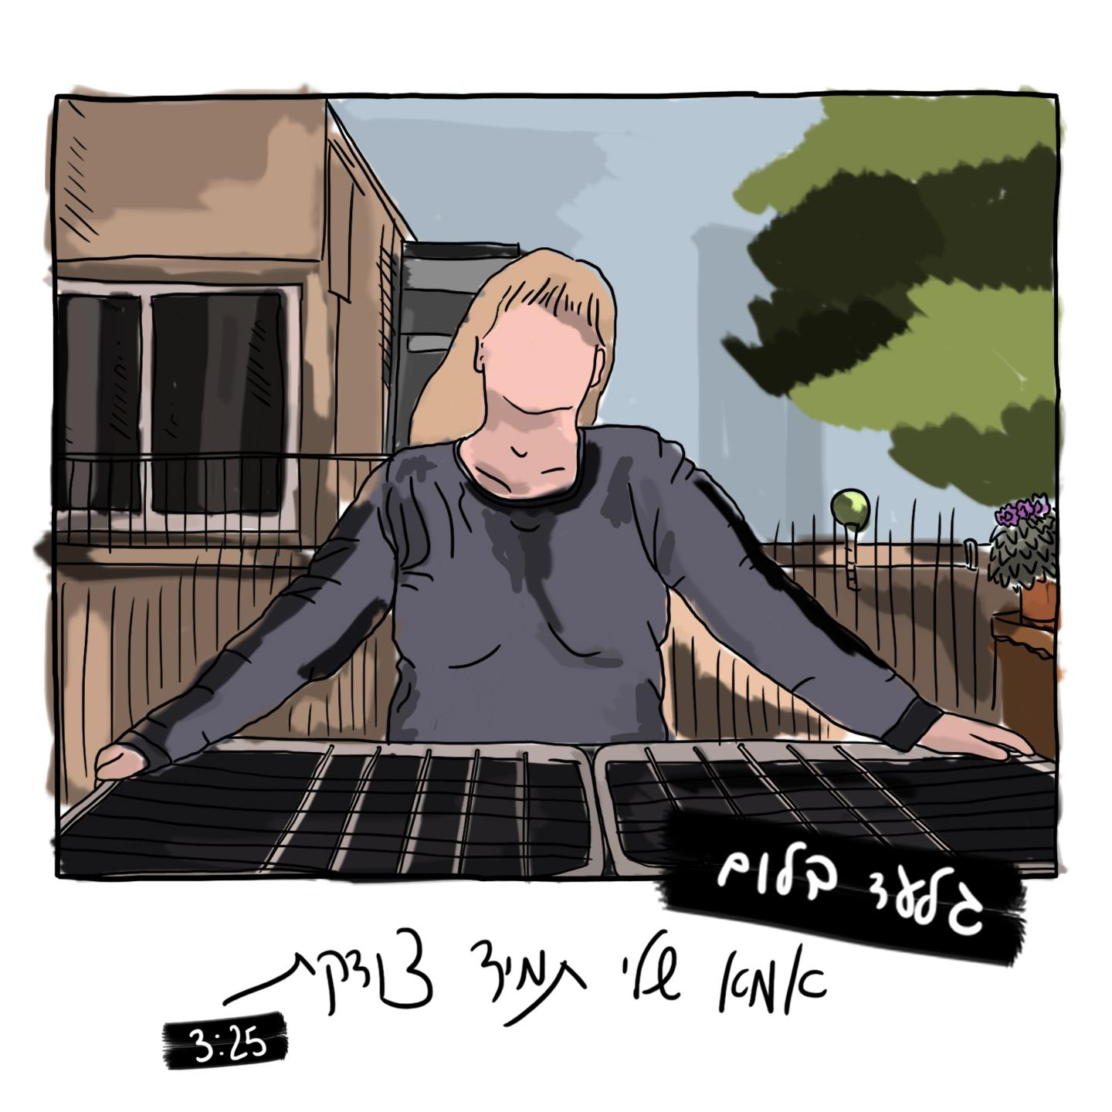

אמא שלי תמיד צודקת
מילים ולחן: גלעד בלום
הפקה מוזיקלית: נעם הלפר

גלעד הוא יוצר RnB, ספוקן והיפ-הופ שמשלב הומור ברמה מאוד גבוהה, וגם נמוכה, עם רצינות תהומית שיחד משילים מהמאזינים כמה שכבות של ציניות. אחרי שנים של השחזת המופע, גלעד נכנס לאולפן ולפניכם הסינגל הראשון שלו.
אך לא האחרון; בימים אלו הוא עובד על אלבום ראשון, שצפוי לצאת בתחילת 2020.
השיר ׳אמא שלי תמיד צודקת׳
בפשט, הוא שיר הוקרה לאמא והתפקיד הספציפי שלה בחיי.
בעומק, השיר מחזיר אותי לדיאלוג פנימי קבוע: בין הקולות של אמא שלי שהוחדרו בי מילדות ובין הקולות העצמאיים שמבקשים לחתוך את חבל הטבור הדמיוני שנשאר שם.
זה שיר שמביא רגעי מאבק עם עצמך על לא להיות כמו ההורים שלך. זה מאבק נגד תכונות אופי, תפישות עולם, עם אינסטינקטים, שאתם אט אט קולטים שירשתם\רכשתם את זה מהם. זה גם מאבק מול קולות השיפוטיות ---״לא להשתכר, לא להתמכר״ -והמחויבות, והאשמה -״בוא כבר לבקר״
לפעמים אני מתווכח עם הקולות האלה, רק כדי לגלות שאו שאמא שלי צדקה או שיצא שעשיתי את ההיפך הגמור מזה רק כדי להוכיח ׳אני לא כמוה׳, ובכך הפכתי אותה לצודקת.

- את הקליפ ביימו וערכו גלעד בלום וגיא פירסט
- מככבת בו: אמא של גלעד בכבודה ובעצמה! סילביה בלום.

השיר יוצא ב5.2.19 שהוא לא יום המשפחה לטענת בלום, אלא יום האם!
גלעד כתב שיר על אימו ורצה להעניק לה אותו ביום האם, גילה ששינו את זה ליום המשפחה,
אז הוא מוביל מחאה חצי-קומית ברשתות החברתיות: מחזירים את יום האם 5.2.19
שכבר התחילה לעורר תמיכה לצד גידופים ואף דיונים עמוקים, כי כמו שהוא אוהב, יש במחאה אמירות רציניות מאוד לצד הומור ונועד לעורר מחשבה ולבדר. והנה סרטון מוצלח מאוד להמחשה:
סרטון הפגנת המשפחות הגדולה!

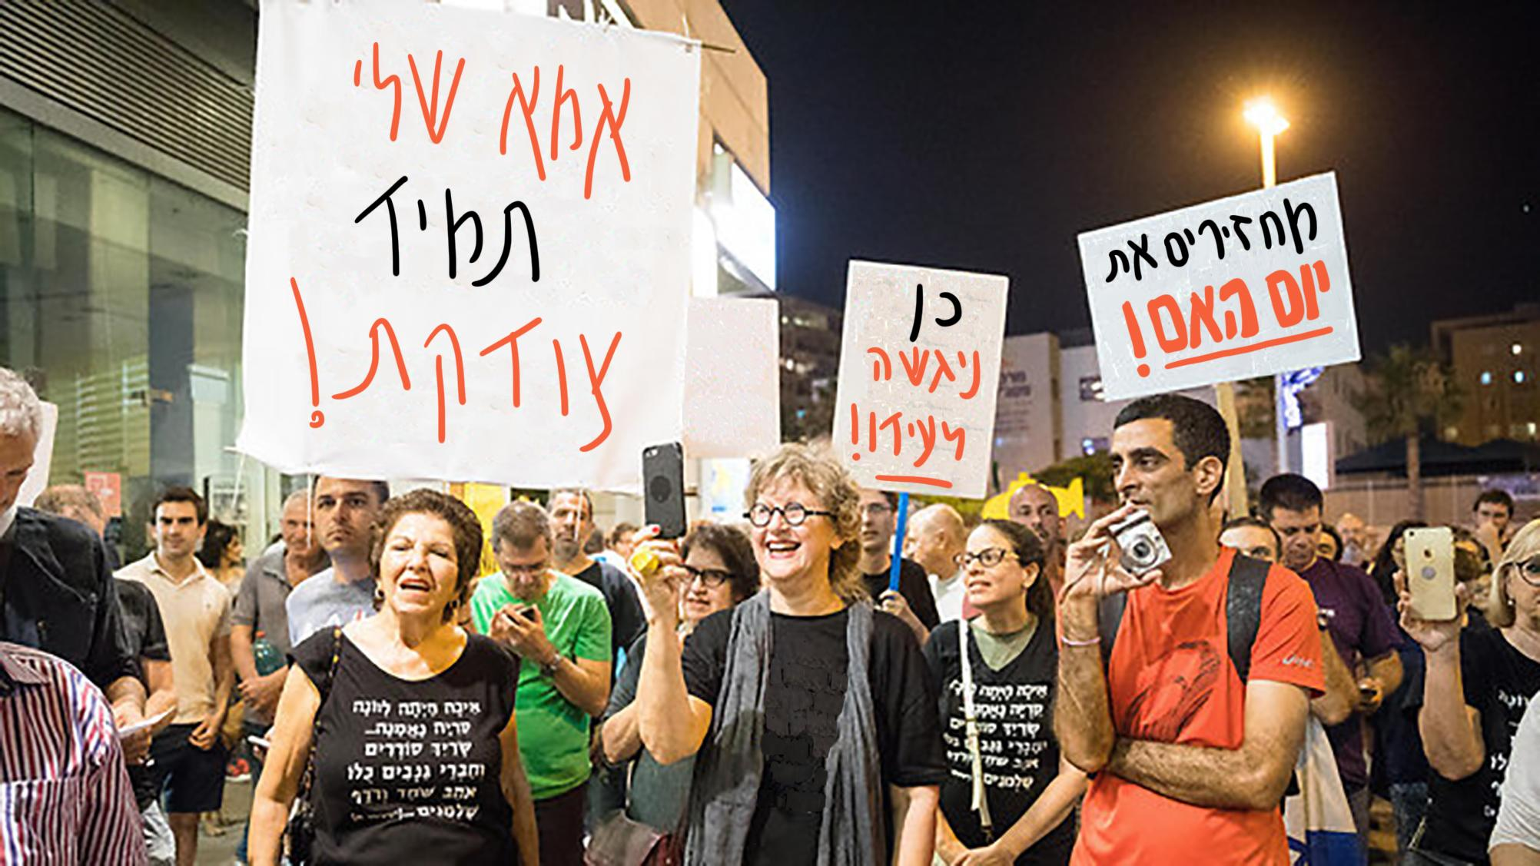
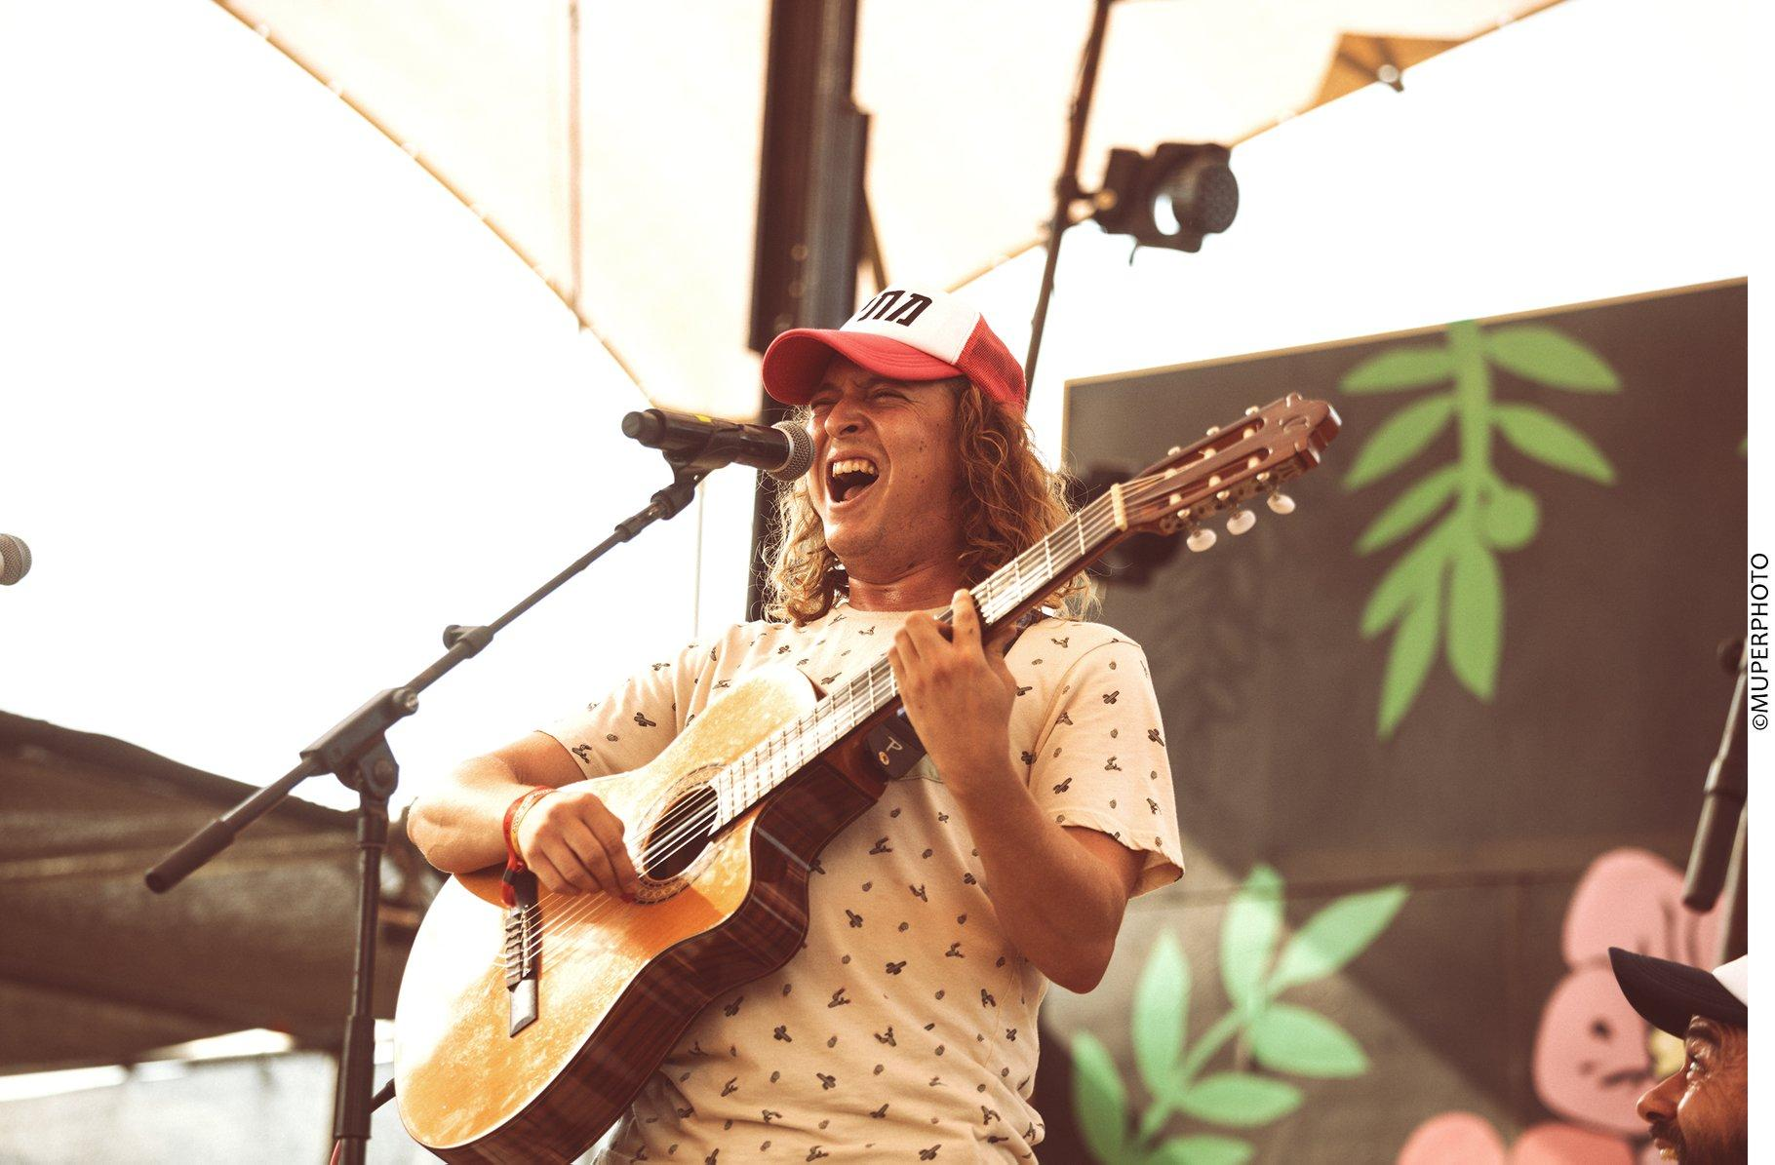

לינקים
הסינגל הראשון! שיוצא ב5.2.19 עם קליפ בעריכת ניב מג׳ר
אמא שלי תמיד צודקת - להאזנה בסאונדקלאוד

ספוקן וורד
גלעד בלום - קדחת מסע

גלעד בלום - את לא אשמה

יצירת קשר
פלא׳: 0545981638
מייל: giladbloom@gmail.com

